EXCELENTÍSSIMA SENHORA DOUTORA JUÍZA DE DIREITO DA 2ª VARA DA FAZENDA PÚBLICA DA COMARCA DE FLORIANÓPOLIS/SC

Autos n. 5120444-93.2022.8.24.0023

VERA LÚCIA DE ÁVILA MOUKARZEL, já qualificada nos autos da ação de cobrança nº 5120444-93.2022.8.24.0023, em que é réu o INSTITUTO DE PREVIDÊNCIA DO ESTADO DE SANTA CATARINA – IPREV, vem, respeitosamente, à elevada presença de Vossa Excelência, por seu procurador abaixo assinado, com fundamento no art. 1.022 e seguintes do CPC, opor EMBARGOS DE DECLARAÇÃO, com pedido de efeitos infringentes, contra a sentença de evento 28, por considerar que existem vícios (omissões e erro de premissa fática) que requerem a devida complementação do julgado, conforme exposto a seguir.

- A presente ação de cobrança é fielmente balizada em acórdão transitado em julgado da c. Primeira Câmara de Direito Público do e. TJSC (vide autos n. 0303263-93.2016.8.24.0023), a qual reconheceu que se aplica à pensionista, ora autora, o direito previsto no art. 60, §1º, da Lei Estadual nº 6.218/1983 [e art. 73, parágrafo único, da LCE nº 412/2008]. É o que se extrai expressamente do ementário do acórdão e da respectiva parte conclusiva, verbis:
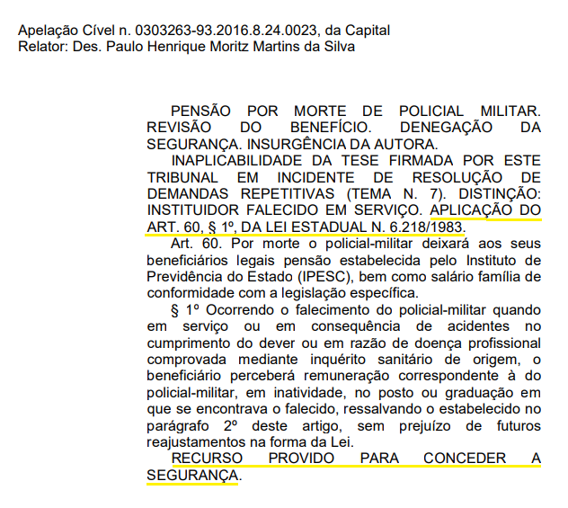
- O citado dispositivo legal (art. 60, §1º) não deixa qualquer margem de dúvida ao prescrever que “o beneficiário receberá a remuneração correspondente à do militar, em inatividade, no posto que se encontrava o falecido” [Coronel], sem prejuízo de futuros reajustamentos. Vejamos:

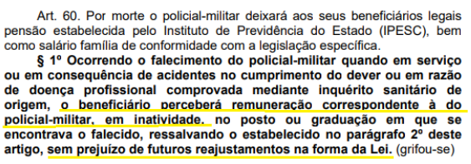

- Contudo, mesmo com todas essas assertivas firmadas pelo Judiciário Estadual, o IPREV reitera o descumprimento do acórdão transitado em julgado, ao se utilizar de “Certidão” ou “Demonstração ‘se vivo fosse”, que é equivocada para fins de aplicação no caso concreto. Esse erro, aliás, vem sendo praticado pelo IPREV desde o cumprimento de sentença do acórdão transitado em julgado, tendo o seu cálculo descaracterizado na ocasião.
- Em razão disso, na sentença ora embargada, proferida nesta ação de cobrança, o órgão previdenciário contaminou o pronunciamento judicial, levando o Juízo ao equívoco, o que precisa ser melhor aprofundado para fins de complementação da prestação jurisdicional.
- É esse o objetivo destes aclaratórios.

I – PRESSUPOSTOS AUTORIZADORES DOS EMBARGOS

- A premissa que se busca na ação de cobrança é simples: por ter direito à paridade e integralidade (fato transitado em julgado), a autora, na condição de pensionista, tem direito a receber a remuneração correspondente à do policial militar, em inatividade, no posto que se encontrava o falecido, que era de CORONEL. Esse cálculo não exclui, portanto, quaisquer verbas pagas habitualmente aos coronéis inativos no período que é objeto desta cobrança.
- O IPREV, por motivos incompreensíveis, teima em apresentar uma certidão [ou demonstrativo] de “se vivo fosse” (evento 17, OUT3) que não atende à premissa definida pela lei e pelo acórdão transitado em julgado. No referido documento, aliás, fica claro que o IPREV, no período de ago/2014 a agosto/2020, contabiliza apenas o subsídio como base de cálculo, excluindo as demais verbas pagas aos coronéis inativos, o que acaba por desrespeitar as premissas da paridade e integralidade asseguradas à pensionista.
- A sentença, como dito, acabou por se basear nessa premissa fática equivocada (demonstrativo “se vivo fosse”) e desconsiderou (omissão) o fato provado pela autora (evento 20) de que os coronéis inativos, na verdade, recebiam valor superior ao que é atestado na certidão apresentada pelo IPREV.
- O que se vem observando, Excelência, com todas as vênias, é o descaso do ente previdenciário com os seus beneficiários e com o próprio Poder Judiciário, desrespeitando uma decisão colegiada transitada em julgado, sem, ao menos, um esforço argumentativo e sem apontar a fundamentação legal para limitar o pagamento da pensão ao subsídio.
- A certidão [demonstrativo “se vivo fosse”] fornecida pela Polícia Militar, por sua vez, está equivocada, mas não por culpa sua e, sim, por causa do próprio IPREV, que não forneceu as balizas legais para a definição do valor correspondente à remuneração do policial-militar, em inatividade, no posto ou graduação em que se encontrava o falecido.
- Tanto isso é verdade que, para instruir a petição inicial do mandado de segurança [que transitou em julgado], a autora, já em fevereiro de 2016, requereu à Polícia Militar uma certidão que fizesse constar justamente “a remuneração percebida no posto de Coronel da Reserva Remunerada [inativo] da Polícia Militar do Estado de Santa Catarina” e a juntou quando da impetração, constando no “Evento 1, INF18” dos autos, a qual aponta exatamente o valor de R$26.589,68. Isso foi provado no evento 20, CERT_EXT3, desta ação de cobrança, senão vejamos:
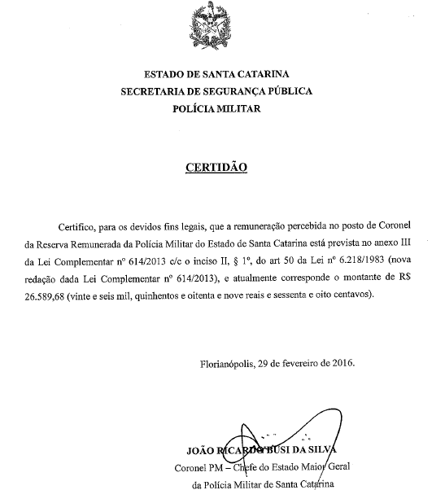

- De igual modo, o documento apresentado pelo IPREV (premissa fática equivocada) e que balizou a sentença embargada é desmentido pelo próprio Portal da Transparência, conforme demonstrado pela autora na petição do evento 20, que também comprova que os demais coronéis da inatividade recebem remuneração superior ao que é defendido pelo ente previdencário em sua manifestação de evento 17.
- Resumindo: se o Coronel Paulo Ekke Moukarzel vivo fosse, estando na inatividade, receberia valor superior ao apontado pelo IPREV em seu demonstrativo. Vejamos os seguintes exemplos:

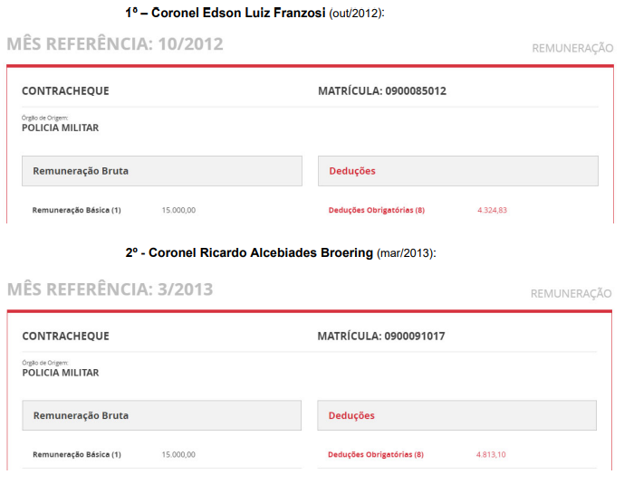

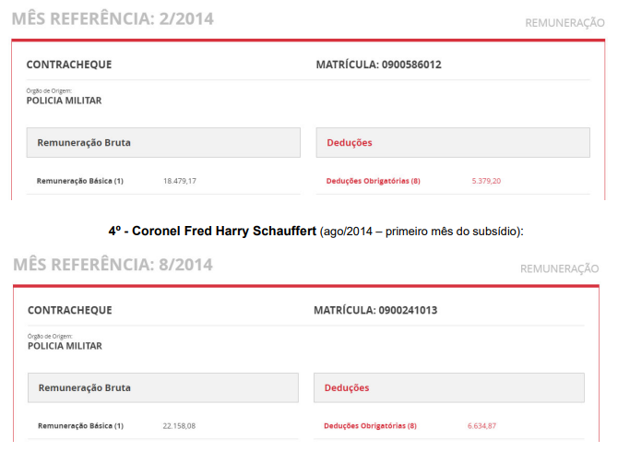
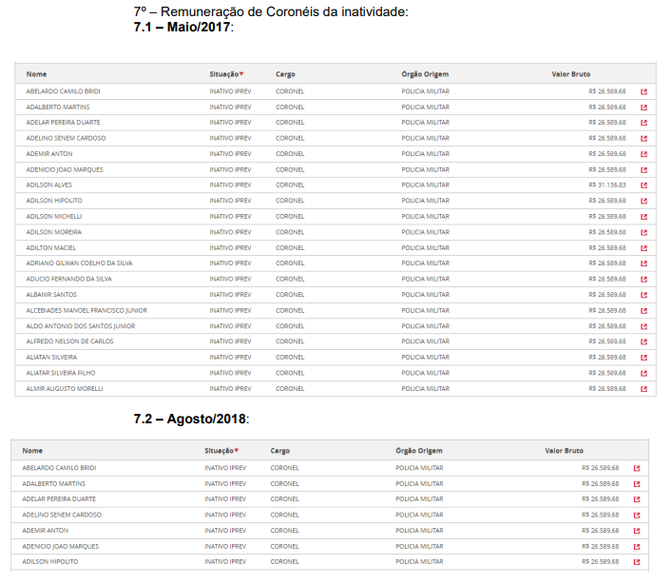
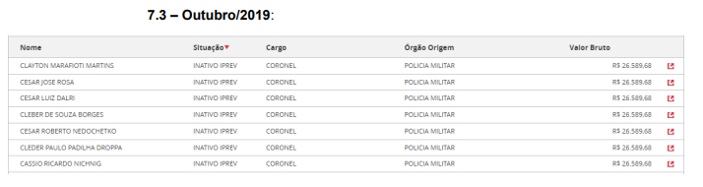
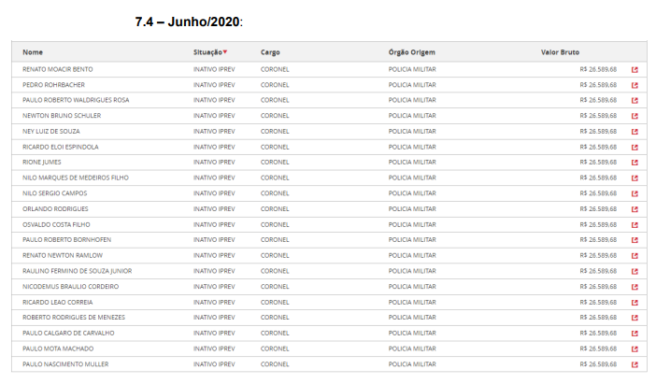
- Além disso, na manifestação de evento 20, foi dito pela autora que o equívoco de premissa fática é tão relevante, Excelência, que, a prevalecer os valores do demonstrativo de “se vivo fosse” apresentado pelo IPREV, a pensão seria reduzida ao patamar que equivalente à remuneração de um Tenente-Coronel, e não ao Coronel, o que representaria um decesso de posto (patente) não permitido pela legislação de regência e em afronta ao que transitou em julgado.
- Esse argumento também não foi considerado na sentença ora embargada, que, portanto, foi omissa neste ponto.
- Em resumo, a sentença, ao definir que “a parte autora faz jus ao pensionamento calculado sobre os preventos do instituidor do benefício, se vivo fosse, nos exatos termos da Demonstração “SE VIVO FOSSE” do evento 17, OUT3”, acabou por adotar premissa fática equivocada (documento apresentado pelo IPREV) e, mais, foi omissa com relação aos argumentos apresentados pela autora na petição de evento 20, que justificam a inaplicabilidade da “Demonstração ‘SE VIVO FOSSE” juntada no evento 17, pois não pode ser retirado da autora o direito a receber exatamente o que os coronéis inativos receberam no período ora cobrado.

II – REQUERIMENTO

- À vista do exposto, desconstituída a premissa equivocada e sanadas as omissões, a autora pugna que, após a intimação da parte contrária, sejam acolhidos estes embargos de declaração, com efeitos infringentes, para reconhecer que a ação de cobrança se baliza exatamente no que fez coisa julgada no mandado de segurança n. 0303263-93.2016.8.24.0023, vale dizer, no direito à paridade e integralidade no recebimento de pensão que reflita fielmente a remuneração correspondente à do policial militar, em inatividade, no posto que se encontrava o falecido, que era de CORONEL, sem exclusão de quaisquer verbas que efetivamente eram habitualmente pagas aos coronéis inativos no período ora reivindicado.

Pede deferimento.
Florianópolis, 7 de junho de 2024.

Paulo Ekke Moukarzel Junior
OAB/SC 36.591

O e. STJ possui entendimento consagrado no sentido de que, “verificada a existência de erro de premissa de julgamento, acerca de ponto relevante ao deslinde da controvérsia, torna-se necessário o acolhimento da irresignação” (EDcl no AgInt no REsp 1943983 / SP).

